CAHIER DES CHARGES

|  |  |
| --- | --- |
| **Réalisation d’une application Générateur** | **DEV-SIMPLON** |

**Nom du client :** Dominique **BAGRE**

**Contact : 71 97 09 16**

**Nom de l’entreprise pour la conception : *D****éveloppement* ***S****implon*(D.S)

**Nom du chef de projet :** Boureima **ZABRE /** Amadou **CISSE**

**Contact : 70 00 00 00**

**Sommaire**

1. **PRESENTATION DU PROJET**
2. **LES OBJECTIFS DE L’APPLICATION**
3. **CIBLE**
4. **PERIMETRE DU PROJET**
5. **ERGONOMIE ET GRAPHISME**
6. **CONTRAINTE TECHNIQUE**
7. **ARBORESCENCE DU PROJET**
8. **BUDGET ET PLANNING**

1. **PRESENTATION DU PROJET**

"L'ESI, connue sous le nom d'Ecole Supérieur d'Informatique, est une UFR (Unité de Formation et de Recherche) au sein d'une université. En tant qu'école spécialisée en informatique, elle accueille plus de 1000 étudiants chaque année. Dans le but de mieux identifier et vérifier le statut d'étudiant, nous avons décidé de créer une application de génération de cartes étudiant spécifiquement pour les informaticiens inscrits à l'ESI.

Cette application comprend quatre interfaces principales : une page administrateur, une page d'authentification, une page espace directeur et une page espace secrétaire. Voici comment elles fonctionnent :

* Page administrateur : Cette page permet au directeur ou à la secrétaire de s'inscrire et d'accéder facilement à une deuxième page, qui est la page d'authentification.
* Page d'authentification : Une fois inscrit, l'administrateur peut saisir ses identifiants pour accéder à une troisième page, l'espace.
* Espace : Cette page comprend deux espaces distincts : l'espace directeur et l'espace secrétaire.
* L'espace directeur contient quatre boutons : un pour accéder au compte secrétaire, un pour afficher la liste des étudiants, un pour générer les cartes étudiant et un pour se déconnecter.
* L'espace secrétaire comprend un bouton pour afficher la liste des étudiants, un bouton pour générer les cartes étudiant et un bouton pour se déconnecter.

L'objectif de notre application est de faciliter la gestion des informations des étudiants et de fournir une carte étudiant officielle pour les informaticiens inscrits à l'ESI. Cette solution permettra une identification claire des étudiants, tout en simplifiant le processus de génération des cartes et en offrant des fonctionnalités spécifiques aux directeurs et aux secrétaires.

Nous sommes convaincus que cette application contribuera à améliorer la gestion administrative de l'école, en fournissant un moyen efficace de vérifier le statut d'étudiant et de générer les cartes étudiant nécessaires."

1. **LES OBJECTIFS DE L’APPLICATION**

L'objectif de cette application de génération de carte étudiant pour l'ESI (Ecole Supérieur d'Informatique) est de faciliter la gestion des informations des étudiants et de fournir une identification officielle aux informaticiens inscrits dans cette école. Voici les principaux objectifs de cette application :

* Simplifier le processus de génération de cartes étudiant : L'application vise à automatiser le processus de création de cartes étudiant en permettant aux administrateurs, directeurs et secrétaires de l'école de saisir et de gérer les informations des étudiants.
* Gérer les données des étudiants : L'application permettra de stocker et de gérer les données des étudiants inscrits à l'ESI, telles que leurs noms, numéros d'identification, photos, filières, dates d'inscription, etc.
* Authentification sécurisée : La page d'authentification permettra aux étudiants, directeurs et secrétaires d'accéder à leurs comptes personnels en utilisant des identifiants uniques pour garantir la confidentialité et la sécurité des informations.
* Interface administrateur : L'interface administrateur donnera aux administrateurs de l'ESI la possibilité de gérer les informations des étudiants, d'ajouter de nouveaux étudiants, de mettre à jour les données existantes, de générer des cartes étudiant et d'accéder à d'autres fonctionnalités d'administration.
* Interface directeur : L'interface directeur sera spécifiquement conçue pour les directeurs de l'ESI, leur permettant de consulter les informations des étudiants, de générer des rapports statistiques, de superviser les activités liées aux cartes étudiant, etc.
* Interface secrétaire : L'interface secrétaire offrira aux secrétaires de l'école la possibilité de gérer les dossiers des étudiants, de traiter les demandes de carte étudiant, de gérer les renouvellements, de collecter les frais associés, etc.

En résumé, l'objectif principal de cette application est de simplifier et d'automatiser le processus de génération de cartes étudiant pour les informaticiens inscrits à l'ESI, tout en fournissant un système de gestion efficace pour les administrateurs, directeurs et secrétaires de l'école.

1. **CIBLE**

La cible principale de cette application de génération de carte étudiant pour l'ESI serait les étudiants, les administrateurs comme le directeur et la secrétaire de l'école. Voici une description plus détaillée des utilisateurs ciblés :

* Étudiants : Les étudiants inscrits à l'ESI seraient les utilisateurs finaux de cette application. En effet, cette application a été mise en place pour faciliter la génération de leur carte étudiant.
* Directeur : Le directeur de l'ESI sera un utilisateur ayant un privilège supplémentaire pour superviser les activités liées aux cartes étudiant. Il utilisera l'interface directeur pour consulter les informations des étudiants, générer des rapports statistiques, suivre les activités liées aux cartes étudiant, etc.
* Secrétaire : La secrétaire de l'ESI jouera un rôle clé dans le traitement des demandes de carte étudiant, la collecte des frais associés, la gestion des renouvellements et la gestion des dossiers des étudiants. Elle utilisera l'interface secrétaire pour effectuer ces tâches de manière efficace.

Il est important de noter que cette application serait spécifiquement conçue pour répondre aux besoins et aux processus de l'ESI. Les utilisateurs ciblés seraient donc ceux qui sont directement impliqués dans la gestion des cartes étudiant au sein de cette école, notamment les étudiants et le personnel administratif.

1. **PERIMETRE DU PROJET**

Le périmètre de l'application de génération de carte étudiant pour l'ESI inclurait les fonctionnalités suivantes :

* Gestion des étudiants : L'application permettrait de stocker et de gérer les informations des étudiants inscrits à l'ESI, telles que leurs noms, numéros d'identification, filières, photos, dates d'inscription, etc.
* Authentification et accès sécurisé : L'application offrirait une page d'authentification pour permettre aux utilisateurs (étudiants, administrateurs) d'accéder à leurs comptes personnels en utilisant des identifiants uniques, garantissant ainsi la confidentialité et la sécurité des données.
* Interface administrateur : Cette interface permettrait aux administrateurs de gérer les informations des étudiants, d'ajouter de nouveaux étudiants, de mettre à jour les informations existantes, de générer des cartes étudiant, de consulter les statistiques, etc.
* Interface directeur : Cette interface spécifique aux directeurs offrirait la possibilité de consulter les informations des étudiants, de générer des rapports statistiques, de superviser les activités liées aux cartes étudiant, etc.
* Interface secrétaire : Cette interface permettrait aux secrétaires de traiter les demandes de carte étudiant, de gérer les renouvellements, de collecter les frais associés, de gérer les dossiers des étudiants, etc.
* Génération de cartes étudiant : L'application permettrait de générer les cartes étudiant avec les informations pertinentes (nom, photo, numéro d'identification, filière, etc.) pour chaque étudiant de l'ESI.
* Gestion des paramètres : L'application offrirait des fonctionnalités pour gérer les paramètres liés aux cartes étudiant, tels que la durée de validité, les frais associés, les modèles de cartes, etc.

Il est important de noter que le périmètre de l'application peut être adapté en fonction des besoins spécifiques de l'ESI et des exigences fonctionnelles et techniques.

1. **ERGONOMIE ET GRAPHISME**
2. **Structure de l’application**

La structure de l'application pourrait être organisée de la manière suivante :

* **Page d'accueil** : Une page d'accueil simple présentant l'ESI et fournissant des informations générales sur l'application de génération de carte étudiant.
* **Page d'inscription administrateur** : Cette page permet au directeur ou à la secrétaire de s'inscrire en fournissant les informations requises, telles que leur nom, leur adresse e-mail et un mot de passe sécurisé. Une fois inscrit, ils peuvent accéder à la page d'authentification.
* **Page d'authentification** : Une fois inscrit, l'administrateur peut se connecter en utilisant leur adresse e-mail et leur mot de passe. En cas de problème d'authentification, un message d'erreur approprié doit être affiché.
* **Page espace** : Cette page est accessible après une connexion réussie et comprend les deux espaces : l'espace directeur et l'espace secrétaire.
* **Espace directeur** :

- Compte secrétaire : Un bouton qui permet d'accéder aux informations du secrétaire, telles que son nom, son adresse e-mail et son rôle.

- Liste des étudiants : Un bouton qui affiche une liste des étudiants inscrits à l'ESI, avec leurs informations personnelles telles que le nom, le numéro d'identification, la filière, etc.

- Générer carte : Un bouton qui déclenche le processus de génération de la carte étudiant pour les informaticiens inscrits à l'ESI. Les informations nécessaires, telles que le nom de l'étudiant, la photo, le numéro d'identification, la filière, etc., sont utilisées pour créer la carte.

- Déconnexion : Un bouton qui permet au directeur de se déconnecter de l'application.

* **Espace secrétaire** :

- Liste des étudiants : Un bouton qui affiche une liste des étudiants inscrits à l'ESI, avec leurs informations personnelles telles que le nom, le numéro d'identification, la filière, etc.

- Générer carte : Un bouton qui déclenche le processus de génération de la carte étudiant pour les informaticiens inscrits à l'ESI.

- Déconnexion : Un bouton qui permet au secrétaire de se déconnecter de l'application.

Cette structure propose une navigation claire et logique entre les différentes interfaces de l'application, permettant aux administrateurs, directeurs et secrétaires de gérer efficacement les informations des étudiants et de générer les cartes étudiant. N'oubliez pas d'ajouter des mesures de sécurité appropriées, telles que la protection des mots de passe et la validation des données, pour assurer la confidentialité et l'intégrité des informations.

1. **Charte graphique**

A compléter (besoin d’information relative sur le logo, les couleurs de l’entreprise, le slogan), Définissez les polices de caractère (typographie, taille, aspect).

## **VI. CONTRAINTE TECHNIQUE**

* L’hébergement de l’application est assuré par l’entreprise prestataire
* L’assurance de la maintenance de l’application pour une période illimitée.
* Formation à l’utilisation du back office

Le site sera développé avec Laravel 9 et intègrera un ensemble de plugin notamment :

* Elementor pro ;
* Contact form 7/ Formidable Forms ;
* Wordfence Security ;

**VII. ARBORESCENCE DU PROJET**

Voici une proposition d'arborescence pour l'application de génération de carte étudiant de l'ESI :

- Accueil

- Page d'accueil de l'application

- Inscription administrateur

- Formulaire d'inscription pour le directeur ou la secrétaire

- Authentification

- Page de connexion pour les administrateurs

- Espace

- Espace directeur

- Compte secrétaire

- Affichage des informations du secrétaire

- Liste des étudiants

- Affichage de la liste des étudiants inscrits à l'ESI

- Générer carte

- Processus de génération de la carte étudiant

- Déconnexion

- Déconnexion du compte directeur

- Espace secrétaire

- Liste des étudiants

- Affichage de la liste des étudiants inscrits à l'ESI

- Générer carte

- Processus de génération de la carte étudiant

- Déconnexion

- Déconnexion du compte secrétaire

On peut noter que cette arborescence est une suggestion générale et peut être ajustée en fonction des fonctionnalités spécifiques de votre application et de la structure de navigation que vous souhaitez mettre en place. Elle reflète la hiérarchie des pages et des fonctionnalités principales de l'application, en regroupant les différentes interfaces et les actions correspondantes dans une structure logique.

**VIII. BUDGET ET PLANNING**

**1. Budget**

1. Développement logiciel :

- On estime que le projet nécessite une durée de développement de 3 mois à plein temps (environ 480 heures par développeur).

- Les taux horaires des développeurs sont de 50 € par heure.

Coût approximatif : 2 développeurs x 480 heures x 50 € = 48 000 €

2. Conception et interface utilisateur :

- Etant donné que nous sommes nous-mêmes les designers pour créer les maquettes et les interfaces graphiques, et vue la complexité du marché actuel le coût s’élève à 700 € par personne.

- Coût approximatif : 2 développeurs x 700 € = 1 400 €

3. Infrastructures et technologies :

- Le coût lié à l'infrastructure d'hébergement du serveur coûte environs 150 € par mois.

4. Tests et assurance qualité :

- Le coût total du développement pour les tests et l'assurance qualité est de 15% du coût total du développement.

Coût approximatif : 0,15 x 48 000 € = 7 200 €

5. Formation et documentation :

- Le coût de formation et de documentation est de 200 €

6. Maintenance et support :

- Le coût total du développement pour la maintenance et le support est de 15% du coût total du développement.

Coût approximatif : 0,15 x 48 000 € = 7 200 €

En tout le coût total du développement de l’application s’élève à 20 950 € soit 13 617 500 FCFA.

**2. Le planning**

L’application sera réalisée sur une période de 03 semaines et sera fonctionnel au plus tard le 27 juillet 2023.

**Figure 1 :***Retro planning*

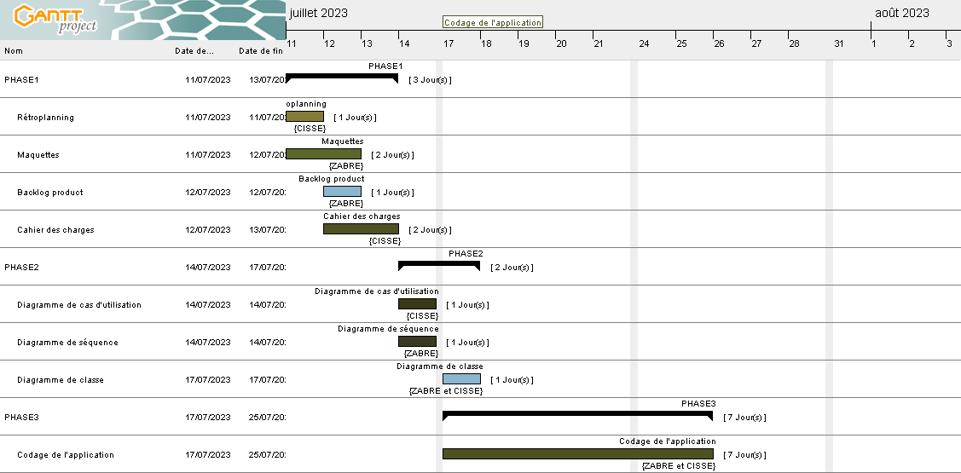

**Figure 2 :***Maquettes*

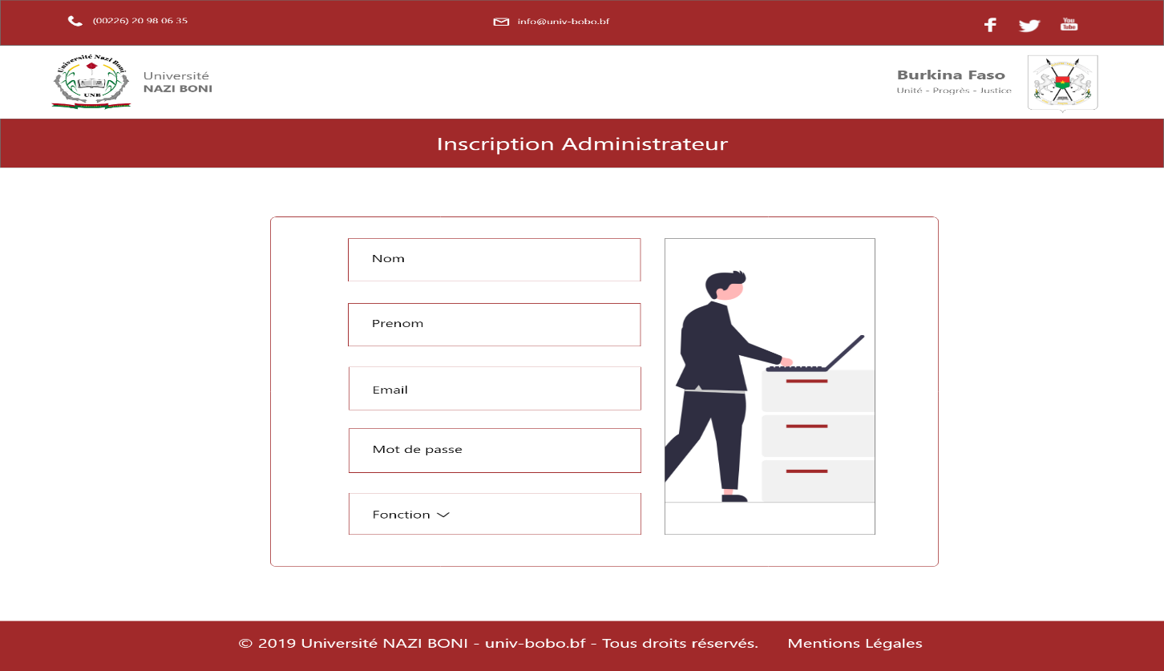

**Page Administrateur**

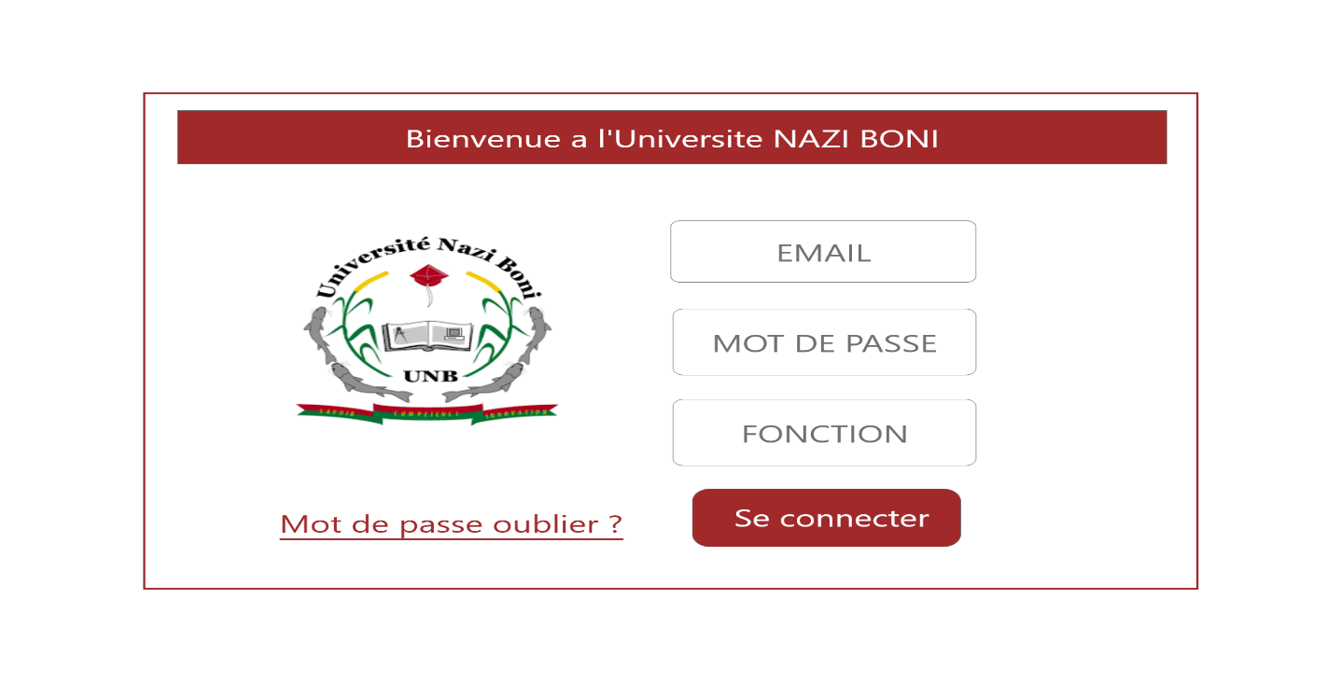

**Page Authentification**

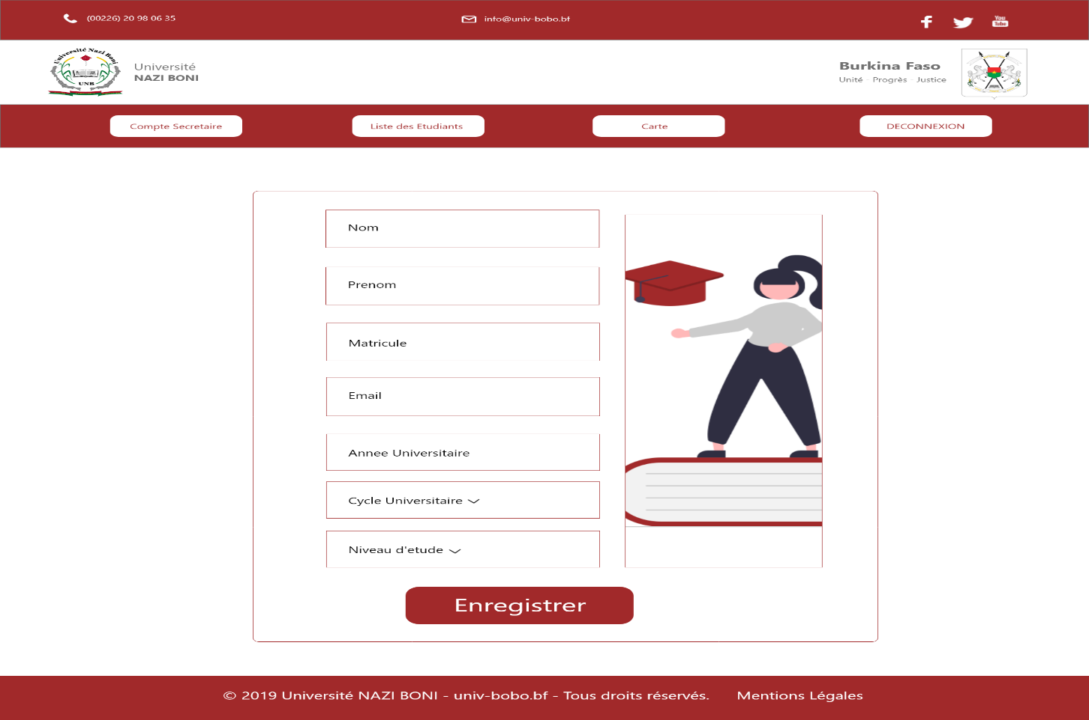

**Espace directeur**

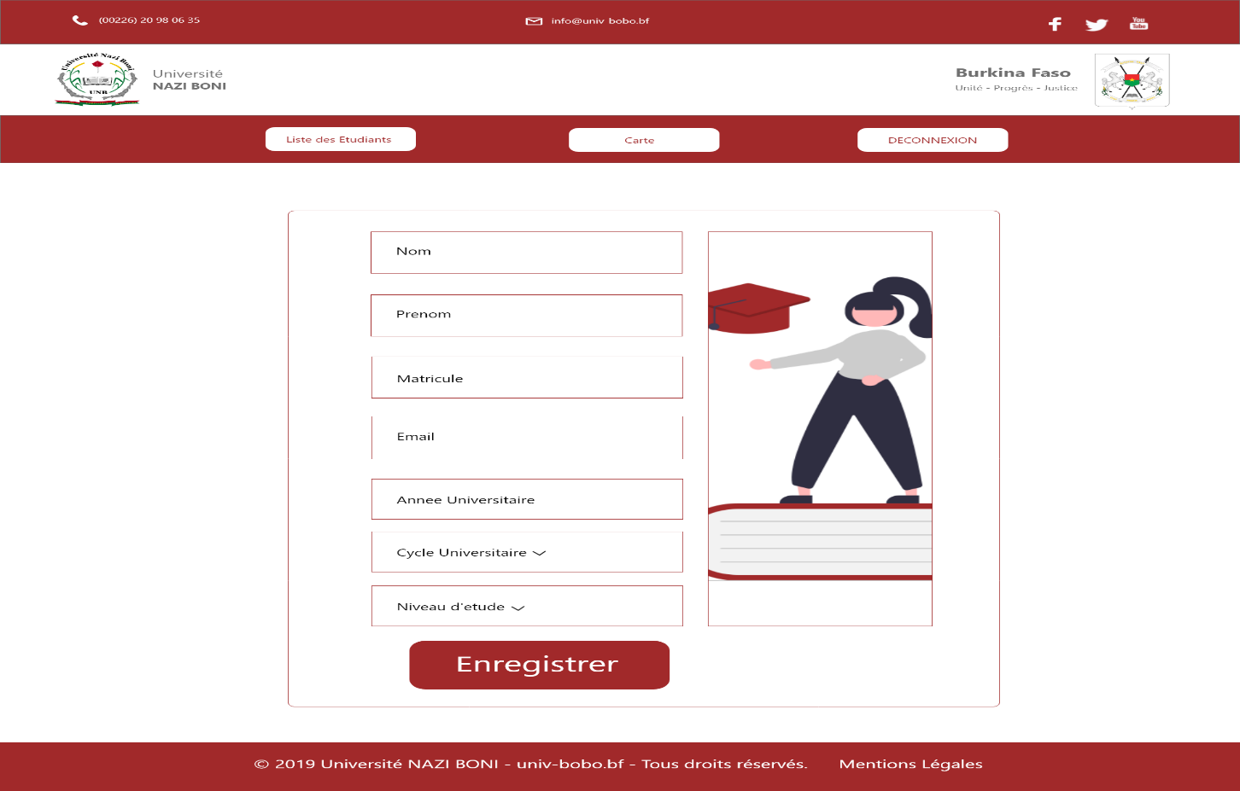

**Espace secrétaire**

**INFORMATIONS RELATIVES DE L’ENTREPRISE**

**Directeur :** Dominique **BAGRE**

**Contact :** +226 52 20 67 67 (à compléter si autre numéro existe) ;

**Info** : [dombag123@gmail.com](mailto:dombag123@gmail.com)

**Facebook**: (à compléter si possible) ;

**Besoins** :

* Logo de l’entreprise ;
* Les couleurs de l’entreprise (déjà acquises)
* Le slogan de l’entreprise
* Polices de caractère